КРУГЛОСУТОЧНЫЕ БЕСПЛАТНЫЕ СПРАВОЧНЫЕ УСЛУГИ

- предоставление информации о междугородном коде населенного пункта;

- предоставление информации о порядке пользования автоматической телефонной связью и о номерах служб оператора связи для заказа телефонного соединения с помощью телефониста.

- предоставление информации о международном коде страны и зарубежного населенного пункта;

- предоставление информации о разнице во времени с вызываемым населенным пунктом, расположенным на территории Российской Федерации или за ее пределами.

Установление телефонных соединений с помощью телефониста предоставляется по немедленной или заказной системе обслуживания.

Срок исполнения заказа сообщается абоненту и (или) пользователю телефонистом при оформлении заказа.

Оператор связи при оказании услуг телефонной связи с использованием телефониста вправе ввести ограничения по продолжительности соединений и количеству заказов.

На переговорном пункте договор об оказании разовых услуг внутризоновой, междугородной или международной телефонной связи оформляется путем заполнения телефонистом (со слов пользователя и в его присутствии) бланка заказа.

ТАРИФЫ

Тарифы на услуги междугородной и международной телефонной связи могут дифференцироваться в зависимости от выбранного абонентом способа осуществления доступа к этим услугам. Продолжительность телефонного соединения, используемая для определения размера платы отсчитывается с момента ответа пользователя, указанного в бланке заказа, или оборудования, сигнал ответа которого приравнивается к ответу пользователя, до момента отбоя вызывающего или вызываемого пользователя либо оборудования, заменяющего пользователя в его отсутствие.

Минимальная продолжительность телефонного соединения, подлежащая оплате при установлении телефонного соединения с помощью телефониста, не может превышать 3 минут.

Счет, выставляемый абоненту должен содержать: коды географически определяемых зон нумерации или коды географически не определяемых зон нумерации, в ресурс нумерации которых входят абонентские номера, с которыми состоялись телефонные соединения; дату оказания каждой услуги телефонной связи; объем оказания каждой услуги телефонной связи.

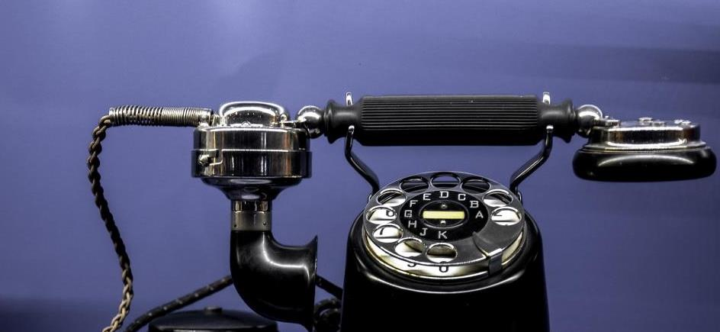

По вопросам получения консультаций в области защиты прав потребителей, помощи в составлении ПРЕТЕНЗИЙ и ИСКОВЫХ ЗАЯВЛЕНИЙ обращайтесь в КОНСУЛЬТАЦИОННЫЕ ЦЕНТРЫ ДЛЯ ПОТРЕБИТЕЛЕЙ

Данная памятка составлена на основании следующих нормативно-правовых актов:
- Постановление Правительства РФ от 09.12.2014 N 1342 (ред. от 03.02.2016) "О порядке оказания услуг телефонной связи"
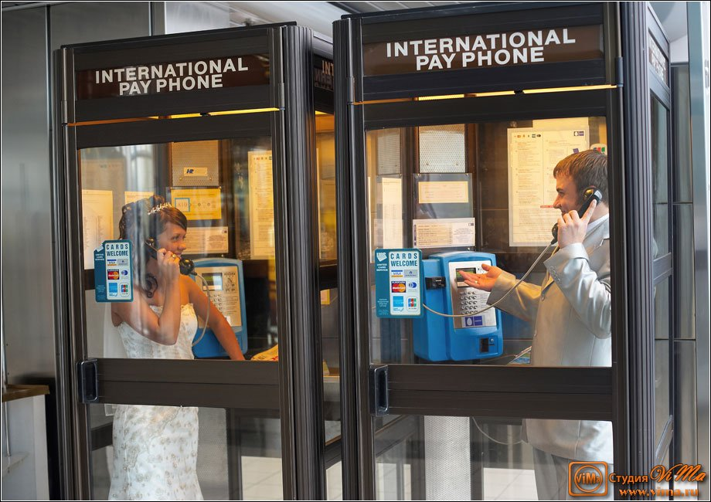

Управление Федеральной службы по надзору в сфере защиты прав потребителей и благополучия человека по городу Санкт-Петербургу

ФБУЗ «ЦЕНТР ГИГИЕНЫ И ЭПИДЕМИОЛОГИИ В ГОРОДЕ САНКТ-ПЕТЕРБУРГ»

Наш адрес: 191023, г. Санкт-Петербург, Малая Садовая, д. 1
e-mail: centr@78cge.ru

Филиал № 1 ФБУЗ "Центр гигиены и эпидемиологии в городе Санкт-Петербург" в Московском, Фрунзенском, Пушкинском, Колпинском районах и городе Павловске
189630, Санкт-Петербург, ул. Веры Слуцкой, д.36
т./ф. 469-34-61

Филиал № 2 ФБУЗ "Центр гигиены и эпидемиологии в городе Санкт-Петербург" в Выборгском и Калининском районах
195273, Санкт-Петербург, ул. Карпинского, д.27
т./ф. 298-29-25
Филиал № 3 ФБУЗ "Центр гигиены и эпидемиологии в городе Санкт-Петербург" в Невском и Красногвардейском районах
192012, Санкт-Петербург, ул.Ново-Александровская, д.12 т./ф. 248-33-34
Филиал № 4 ФБУЗ "Центр гигиены и эпидемиологии в городе Санкт-Петербург" в Адмиралтейском, Василеостровском и Центральном районах
191028,Санкт-Петербург, ул. Моховая, д.11, лит. А тел.: 275-88-87
Филиал № 5 ФБУЗ "Центр гигиены и эпидемиологии в городе Санкт-Петербург" в Приморском, Петроградском, Курортном и Кронштадтском районах
197227, Санкт-Петербург, Серебристый бульвар, д.18, корп.3, лит.А т./ф. 395-45-00
Филиал № 6 ФБУЗ "Центр гигиены и эпидемиологии в городе Санкт-Петербург" в Кировском, Красносельском, Петродворцовом районах и городе Ломоносов 198325, Санкт-Петербург, ул. Отважных, д.6
тел.: 736-94-46

ПАМЯТКА ПОТРЕБИТЕЛЮ
Особенности оказания услуг внутризоновой, междугородной и международной связи

